1 引言

编写目的
由功能需求分析，来确认整体的软件设计框架，再根据整体的软件设计框架，对每个模块进行详细设计，详细设计主要是利用比较具体的设计对整个系统进行分析，确定对系统每个模块的物理配置，确定整个系统的处理流程和系统的数据结构，接口设计。目的在推动软件工程的规范化，使开发人员遵循统一的详细设计进行编码，节省编码的时间，降低系统实现的风险，以利于系统的测试、维护、版本升级等。

背景
针对深海原位实验室集成与应用长期原位自主化工作特点，研发具备自主化电能管控和信息采集的原位中控系统，重点突破多功能的水中仪器多端口协同序列管控的电能与信息中控技术，从降低能量耗损和扁平化独立管理角度出发，攻克低功耗电能变换技术、多电平分配管理技术、独立端口电能状态监测技术、故障诊断与隔离技术、内部设备多点运行监控技术、系统运行环境场监控技术和低功耗可休眠序时传感管理技术，为内部系统设备和外部传感设备提供高效的能源供给和必要的状态管控，保障实验室集中电能管控的可靠运行；从信息接口标准化和数据处理流程化角度出发，攻克外部端口多协议数据融合交换技术、传感设备信息轮询序时采集交互技术、数据分类解析转换存储技术、分段周期性工作机制与待机休眠技术、端口信息采集故障判断技术、数据中央控制器综合流转处理技术、最小数据融合打包发送技术和故障模态下信息长期存储技术，为原位实验室数据采集、流转、处理和传输提供标准化路径接口和序时流程化处理方法。最终，突破基于多端口协同序列管控的电能供给和信息中控技术，实现原位实验室的有效能源分配与数据管理。

2 设计概述

2.1 需求概述

2.1.1控制功能需求
- 通过指令控制仪器运行/停止，采集仪器数据，主要的控制指令包括但不限于以下内容：
- 仪器时钟同步、仪器启动、仪器停止、仪器断电预警（根据各个仪器关机时间提前预警断电）、仪器环境参数读取（温度、湿度、压力、绝缘电阻）、仪器运行状态读取（所处运行步骤、错误代码）、仪器测量结果读取；
- 串口通讯协议与数据类型：
- 明确RS485串口协议，数据包括单数据与数组数据；
- 网口通讯协议与数据类型：
- 明确网口通讯协议，数据包括单数据、数组数据、图片、120G左右多帧图片。

2.1.2 通信功能需求
- 获取各个仪器状态与数据，控制各个仪器运行；
- 定时向基站发送主控与仪器的状态与数据，接收基站控制指令；
- 不定期的与载人潜水器通讯，发送数据，接收控制指令。

2.1.3 各设备（包含水泵）运行时序与变换
- 固定开始结束时间+单一循环时序
预先设定整体运行的开始结束时间，设置各个设备在运行时段内的启动延时、运行时间、待机时间，可自动根据结束时间确定各个设备最后一个运行周期是否启动。
- 固定开始结束时间+序列运行时序
预先设定整体运行的开始结束时间，设置一组设备在运行时段内的启动延时、运行顺序、运行次数，启动运行间隔，在这组设备中收到前一个设备运行完成信号后启动后一个设备运行，手动确定在运行启动间隔时间到达时继续前一个运行序列还是重新开始新的运行序列，可自动根据结束时间确定最后一个运行周期是否启动。
- 固定开始结束时间+单一循环时序+序列运行时序
预先设定整体运行的开始结束时间，可设定部分设备以单一循环时序运行，部分设备以多组序列运行时序运行
- 时序自动与手动变更
时序可通过预设的方式在特定时间变更，也可通过湿插拔基站通讯接口、ICL潜水器通讯接口以及水面调试接口手动直接变更。
可实现单一循环时序运行设备与序列运行设备组的单个设备自动、手动变更，以及所有设备时序的同时自动、手动变更。单个设备时序变更不影响其他设备运行时序。可手动变更运行结束时间。
- 预警模式
可根据某些测量数据的突然变化，从低功耗状态转入高频率测量状态，在测量数据恢复稳定后，恢复低功耗。记录并反馈运行过程。
根据测量数据，例如在CTD数据突然变化，或者摄像捕捉到大的目标物体，则开启相应的设备高频探测，体现智能化。

2.1.4 低功耗运行
可通过两种方式手动设置主控低功耗运行：
- 固定开始结束时间+单一循环时序的方式设置主控低功耗运行；
- 手动选择主控在某几台仪器运行期间开启控制与数据接收，其他时间低功耗运行。
- 可通过湿插拔基站接口、ICL潜水器接口、水面调试接口将主控从低功耗状态唤醒，查看状态、导出历史数据、变更运行时序。

2.1.5 安全保护
- 主控应有温度、湿度、输入电压、输入输出电流、输入输出绝缘电阻（输出分组监测），当次总能耗检测功能；
- 主控应有自身状态参数、运行日志、电池与各设备状态参数、各设备测量结果记录与关键数据实时发送给基站的功能；
- 主控应有根据仪器电压、电流以及仪器反馈的温湿度压力绝缘电阻信息主动切断仪器运行并向基站反馈的功能；
- 主控应有仪器安全故障供电切断后通过湿插拔基站接口、ICL潜水器接口、水面调试接口手动恢复的功能。
- 主控应有供电自动切换，考虑UPS电池充电功能；

2.2 运行环境概述

2.2.1 上位机
(1) 硬件平台：正常PC
(2) 操作系统和版本：Windows10及以上
(3) 数据库：MySQL8.0

2.2.2 下位机
(1) 硬件平台：AEC-324工控机
(2) 操作系统和版本：Ubuntu18.04
(3) 数据库：MySQL8.0

2.2.3 控制板
(1) 硬件平台：基于MCU:TM4C1294定制化控制板
(2) 操作系统和版本：裸机开发
(3) 数据存储：文件形式存储

2.3 条件与限制
本系统存在以下风险项：
- 技术输入与实际分析后的功能需求可能存在误差。
- 物理通信可能会对软件使用流畅性产生影响。
- 给定需求不够详细，可能导致软件设计的反复，从而延长开发周期。
- 自容式运行1年，可靠性要求高、功耗设计要求高。

3 系统详细分析

3.1详细需求分析

3.1.1详细功能需求分析
(1)上位机
①主控各项功能调试
在陆地、水池、高压试验，以及海试过程中，通过网线直连，基站光纤中继直连，水下无线通讯机连接的方式，以网络通讯的方式实现对主控各项功能调试，具体包括各端口通断电，各端口通讯，各端口仪器控制。
②运行时序设置与修改
在陆地、水池、高压试验，以及海试过程中，通过网线直连，水面光纤基站中继，水面声通基站中继，岸基滑翔机基站中继，水下无线通讯机连接的方式，设置、修改主控运行时序，包括：固定开始结束时间+单一循环时序、固定开始结束时间+序列运行时序、固定开始结束时间+单一循环时序+序列运行时序、时序自动与手动变更、预警模式。
③当前参数/数据读取
在陆地、水池、高压试验，以及海试过程中，通过网线直连，水面光纤基站中继，水面声通基站中继，岸基滑翔机基站中继，水下无线通讯机连接的方式，读取当前主控与连接的各个仪器温湿度、电压电流、绝缘电阻、运行状态等参数，读取各个仪器当前测量数据。读取测量数据的内容可根据链路通讯速率限制做调整（网线、光纤、无线通讯机读取当前全部数据，声通、滑翔机读取单点测量数据）。
④运行日志、历史参数/数据读取与转存
在陆地、水池、高压试验，以及海试过程中，通过网线直连，水面光纤基站中继，水面声通基站中继，岸基滑翔机基站中继，水下无线通讯机连接的方式，读取指定时间范围内下位机运行日志、主控与连接的各个仪器温湿度、电压电流、绝缘电阻、运行状态等参数，读取各个仪器指定时间范围内测量数据，并转存在上位机中。读取运行状态、历史参数/数据的内容可根据链路通讯速率限制做调整（网线、光纤、无线通讯机读取当前全部数据，声通、滑翔机读取单点测量数据）。
(2)下位机
①各仪器通讯与控制
在陆地、水池、高压试验，以及海试过程中，按照时序或上位机软件的控制与各仪器通讯，按照提前约定的指令控制各个仪器运行（启动/停止/即将断电等），实时获取仪器状态参数（温度/湿度/压力/绝缘电阻/执行步骤/故障代码等）与全部测量数据。
根据各仪器反馈状态参数结合主控内部测量参数在存在安全隐患的情况下控制内部部分部件、仪器端口断电。
②状态参数与测量数据存储与实时上传
在陆地、水池、高压试验，以及海试过程中，实时存储主控内部所有状态参数、仪器所有状态参数与全部测量数据。按照约定的频率实时将关键主控与仪器状态参数和关键单点测量数据发送给基站IP。（注：特别注意测序仪数据采用无线通讯机的方式在它运行的3天时间内实时上传给主控，总数据量约200G，需和测序仪团队明确通讯协议）
③时序控制指令的下发
在陆地、水池、高压试验，以及海试过程中，在陆地、水池、高压试验，以及海试过程中，通过网线直连，水面光纤基站中继，水面声通基站中继，岸基滑翔机基站中继，水下无线通讯机连接的方式，接收并存储上位机软件下达的时序控制指令或调试控制指令，转发给低功耗控制板，实现主控内部各部件与各个仪器的按时序工作。
④实时与历史数据的查询读取
在陆地、水池、高压试验，以及海试过程中，通过网线直连，水面光纤基站中继，水面声通基站中继，岸基滑翔机基站中继，水下无线通讯机连接的方式，根据上位机的查询指令，将当前时间或指定时间范围内下位机运行日志、主控与连接的各个仪器温湿度、电压电流、绝缘电阻、运行状态等参数，各个仪器指定时间范围内测量数据上传到特定IP（网线、光纤、无线通讯机连接上传给上位机软件所在IP，声通、滑翔机连接上传给基站IP），运行日志、历史参数/数据的内容可根据链路通讯速率限制做调整（网线、光纤、无线通讯机上传当前全部数据，声通、滑翔机上传单点测量数据）。（注：特别注意潜水器通过水下无线通讯机以基站为中继一次性查询读出全部历史数据，总数据量220G）
(3) 嵌入式控制板
①内部部件与外部端口供电控制
根据下位机软件指令或固定时序控制内部部件与外部端口供电。
②内部参数与部分外部参数采集
采集主控内部参数，采集CTDO数据，存储主控内部参数与CTDO数据，传输给下位机。
③主控唤醒
可通过基站或水下无线通讯机唤醒主控下位机软件，完成相应设置与数据读取；在预警模式下，可解析CTDO数据，判断是否发生异常，唤醒主控开启高频率测量。

3.1.2详细运行需求分析
(1) 上位机
① 用户界面
软件界面采用多窗口多层次镶嵌结构，包括了状态显示界面（显示主控与各端口状态）、时序控制界面（显示调整、存储运行时序）、数据读取界面（显示当前数据并可读取历史数据）、非连接状态控制界面（声通、滑翔机时序控制指令生成、声通、滑翔机反馈数据解析）、手动控制与调试界面（控制单一供电与通讯）。
② 人机交互容错性
软件应具有人机交互容错性，对于输入类型与代表含义在软件界面有说明，对于错误的输入类型进行提醒，对于时序设置、软件关闭等关键操作进行确认。
③ 硬件环境
在普通Windows 10/11电脑上运行。
(2) 下位机
① 硬件环境
在数据采集工控机上运行，硬盘不小于1T。
② 自动纠错
在出现通讯错误、仪器无响应等情况能根据相关参数判断下一步动作（持续通讯、继续等待、指令重启、断电、断电重启等），不影响主控其他功能。
③ 断点续传
在数据传送出现意外错误时具备断点续传功能。（注：特别时水下无线通讯机，使用光通讯机时会出现颗粒物干扰突然影响通讯质量）
(3) 嵌入式控制板
① 硬件环境
在低功耗控制板上运行。
② 自动纠错
在出现通讯错误重启等情况不影响时序逻辑继续执行。

3.1.3 详细运行环境分析
(1) 上位机
① 实验室/水池/高压/甲板调试
1) 上位机软件与主控建立连接，显示主控与各端口状态。
2) 手动控制端口开启，以指令形式向仪器发送指令，接收仪器反馈，查看仪器数据结果。
② 整机调试、陆地/水池/高压试验与可连接状态海试
1) 上位机软件与主控建立连接，显示主控与各端口状态。
2) 设置运行时序，并确认、保存。
3) 监控主控与各仪器运行状态。
4) 在主控处于低功耗模式下，随时唤醒主控下位机。
5) 随时调整时序，读取当前仪器数据，读取确定时间段或全部历史数据。
③ 非连接状态海试
1) 上位机软件监听特定IP与端口，解析声通数据并显示。
2) 设置时序并生成声通时序控制指令显示，点击确认发送给特定IP与端口。
3) 设置时序并生成滑翔机时序控制指令，保存为文本文件。
4) 打开滑翔机数据文本文件，解析并存储。
(2) 下位机
① 实验室/水池/高压/甲板调试
下位机软件与上位机软件建立连接，将内外部状态参数发送给上位机。
接收上位机软件的指令，控制低功耗控制板，控制端口供电，控制仪器运行，并将内外部状态参数与测量数据发送给上位机。
②整机调试、陆地/水池/高压试验与可连接状态海试
下位机软件与上位机软件建立连接，将内外部状态参数发送给上位机。
接收上位机软件查询指令将对应时间段的历史数据发送给上位机。
根据上位机指令将控制时序发送给低功耗控制板。
按照时序控制各设备运行并存储数据。
将关键内外部参数与关键测量数据实时发送到基站IP。
③非连接状态海试
将关键内外部参数与关键测量数据实时发送到基站IP。
接收基站的控制指令与查询指令，将新的控制时序发送给低功耗控制板。将对应时间段的关键历史数据发送给基站。
按照时序控制各设备运行并存储数据。
(3) 嵌入式控制板
①实验室/水池/高压/甲板调试
接收下位机软件的指令，控制端口上下电。
②整机调试、陆地/水池/高压试验与可连接状态海试
根据下位机指令将控制时序，控制上下电。
采集存储上传内部状态参数与CTDO数据。
在低功耗模式下，基站、水下无线通讯机（固定端口）发送指令可唤醒主控。
在预警模式下，CTDO数据异常可唤醒主控。
③非连接状态海试
根据下位机指令将控制时序，控制上下电。
采集存储上传内部状态参数与CTDO数据。
在低功耗模式下，基站、水下无线通讯机（固定端口）发送指令可唤醒主控。
在预警模式下，CTDO数据异常可唤醒主控。

3.2 难点梳理
项目要求原位实验室系统需要在水下连续自主运行1年，总体难度较大，主要难点体现在以下几点：
（1）全自动化、自动化流程
原位实验室需要在海底保持全自主、自动化工作，搭载仪器包括MEMS色谱仪、MEMS质谱仪、小型色谱-质谱联用仪、激光甲烷同位素分析仪、激光二氧化碳同位素分析仪、显微拉曼悬浮颗粒物分析仪、微生物基因测序仪以及商业化仪器（CTDO、ADCP、摄像等），其中商业化仪器集成较为简单且具备集成经验，自研七台仪器其工作流程、协议交互方式都是全新的，需要由主控系统在无人条件下与之交互，发放并接收指令来控制自研仪器的工作流程、时序及数据获取，每台仪表工作流程与时序各自单一独立，但仪器与仪器之间却存在时序交互、协调，整体来说对于主控系统的下位机控制时序要求很高、难度较大。
（2）功耗要求较高
由于需要在水下长期工作1年时间，而且原位实验室的电力来源包括基站和自带电池，自带电池只能提供20度的电能供给，基站分配给原位实验室的电能也是有限的，所以对主控系统的自身功耗及给予传感器的工作功耗需要特定约束，主控系统大部分时间需要保持极低功耗模式状态，并且需要随时唤醒以便调整时序或者导出数据。对于系统流程来说，在保持极低功耗的基础上，对传感器的工作时序进行把控，调整工作时序并在保障基础数据满足指标要求的情况下，减少高功耗工作模式，进而把整体功耗降低，使整个系统能保持整体较低功耗开展并满足1年时间运行要求。
（3）可靠性要求高
原位实验室主控系统需要集成项目自研七台仪器（MEMS色谱仪、MEMS质谱仪、小型色谱-质谱联用仪、激光甲烷同位素分析仪、激光二氧化碳同位素分析仪、显微拉曼悬浮颗粒物分析仪、微生物基因测序仪）、商业化仪器（CTDO、ADCP、摄像等），根据系统要求内部包括下位机Linux软件、下位机低功耗控制板低功耗软件，对外包括调试导数的上位机人机交互软件，对于软件的可靠性及鲁棒性要求高，且三者之间的协调协作、互发通信要求高，对自主化、自动化运行主控系统软件的可靠运行是保障系统连续1年正常运行的关键之一。

4 系统详细设计

4.1 系统总体结构确认
对系统组成、逻辑结构及层次进行确认，对应用系统、支撑系统及各自实现的功能进行确认，细化集成设计及系统工作流程。
根据实际的功能需求将系统一共分为4个大块，分别是上位机显控软件，下位机显控前台，下位机服务后台，嵌入式控制四个大块。
其基本的数据流图如下图所示：
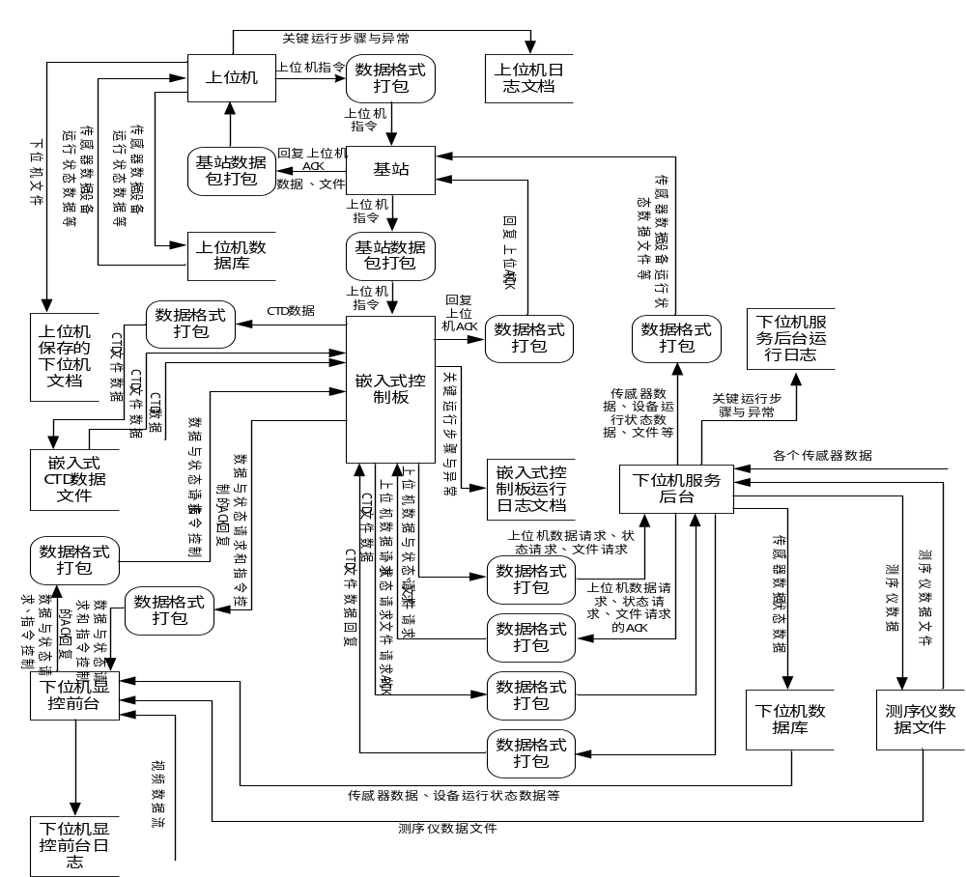

4.2 系统功能模块详细设计

4.2.1 上位机显控软件设计
上位机显控软件一共有以下几个主体功能设计，分别为上位机页面设计、传感探测系统模式设置与控制指令下发(包括但不限于工作时数据上传周期设置、数据请求、状态请求、时序请求、历史数据文件请求、运行日志请求)、数据回复解析与存储。具体的功能罗列与整合如下：
(1) 通信功能设计
水下设备工作一共有两个模式，为单一控制模式与时序控制模式。单一控制模式下，可进行对传感器的单独控制；时序控制模式下，可进行对传感器的时序控制模式，具体的通信流程如下：上位机生成单一或者时序控制指令，发送给基站，上位机等待基站反馈嵌入式控制板的指令回复。
数据请求、状态请求、上传周期设置、历史数据文件请求、运行日志请求以及数据回复解析与存储的具体通信流程如下：上位机生成各种请求指令，发送给基站，等待基站反馈嵌入式控制板的指令回复，并继续等待基站反馈下位机服务后台的数据。
通信功能设计的发送流程图如下：
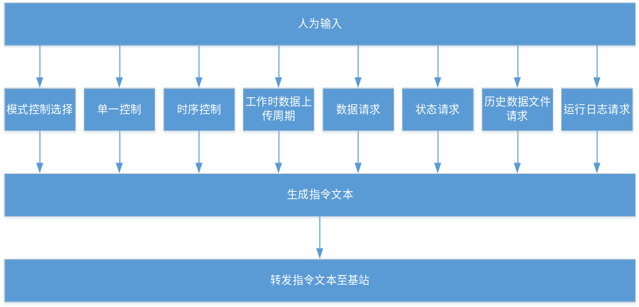 通信功能的接收流程图如下：
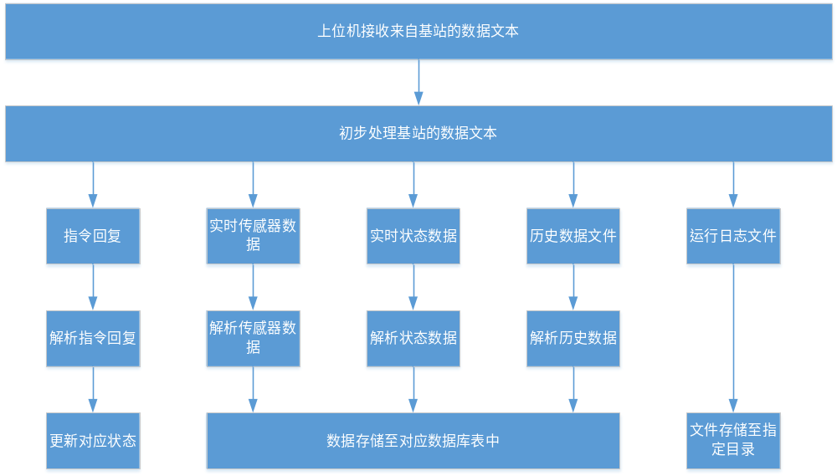 上位机的数据流图如下：
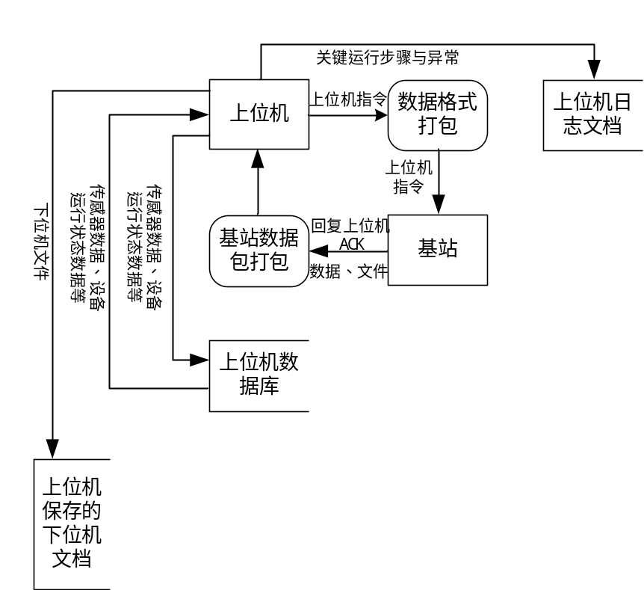
(2) 页面设计
页面设计主要实现用户与应用后台的数据交互，并具备良好的人机交互功能。页面的主体功能就是获取用户的输入，并判断用户输入的合法性，根据合法性内容来进行相应的动作提示。
页面主体包括以下几个模块：控制模块、状态展示模块、数据展示模块、历史数据展示模块、数据解析模块。各功能分配如下：
①控制模块主要用来展示当前的时序运行状态，以及工作模式和时序下发的功能。
②状态展示模块主要用来展示当前的系统运行状态。
③数据展示模块主要是用来展示传感器数据最新的采集数据。
④历史数据模块主要是用来查询数据库各个表的历史存储信息。
⑤数据解析模块主要是提供给用户上传基站的接收文件，解析基站的接收文件后，并根据设定条件进行自动分别与存储。
(3) 提示设计
为了增强软件交互性，提高系统容错性，增大系统稳定性，将部分的条件判断前移至上位机，新增提示设计，提示设计的主要是为了防止误操作，减少因为误操作导致系统崩溃或者异常的情况。提示设计主要包括一下几大方面的内容：
① 时序下发或者单一控制下发时，会判断当前时序是否在某一区间段内存在功耗超过指标的情况，并根据最终结果进行消息提醒。
② 对于关键性的按钮(各个指令的下发以及功耗检测按钮)增加二层确认提示。
③ 对于有些具有条件输入的写入框，在写入框的下方增加输入提示。
④ 对于上传式的解析文件，增加解析结果提示。
⑤ 对于传感器的实时数据请求增加传感器的开关判断，并进行提示。
⑥ 增加忽略相关性提示的功能，该功能需要输入权限才能被解锁，主要是为了方便调试时的直接判定。
(4) 日志功能
日志功能记录上位机的运行情况。主要是为了应对上位机在运行过程中出现了问题后，可以快速的排查问题。日志主要目录形式为“Log/各个类别/YYYY/MM/”，其中各个类别指的是上位机、下位机显控前台、下位机服务后台、嵌入式控制、各个传感器。

4.2.2 下位机显控前台设计
下位机显控前台设计一共有以下几个主体功能设计，分别为下位机前台页面设计、传感探测系统模式设置与控制指令下发(包括但不限于工作时数据上传周期设置、数据请求、状态请求、时序请求)、文件提取、当前实时视频展示。具体的功能罗列与整合如下：
(1) 通信功能设计
水下设备工作一共有两个模式，为单一控制模式与时序控制模式。单一控制模式下，可进行对传感器的单独控制；时序控制模式下，可进行对传感器的时序控制模式，下位机显控前台中可直接对嵌入式板进行各个指令的下控，采用UDP形式与嵌入式板进行交互。
具体的发送通信流程如下：
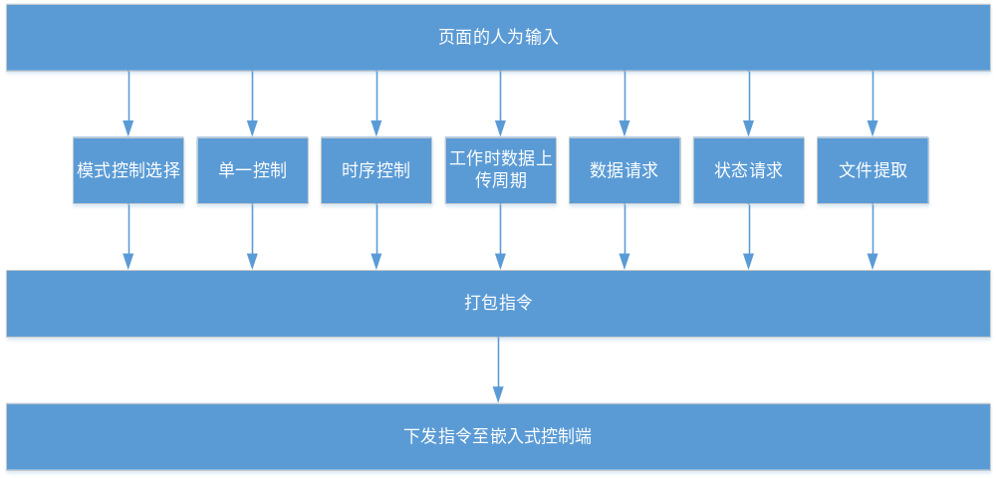
具体的接收通信流程如下：

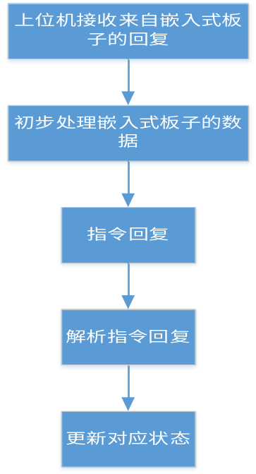
下位机显控前台的数据流图如下所示：
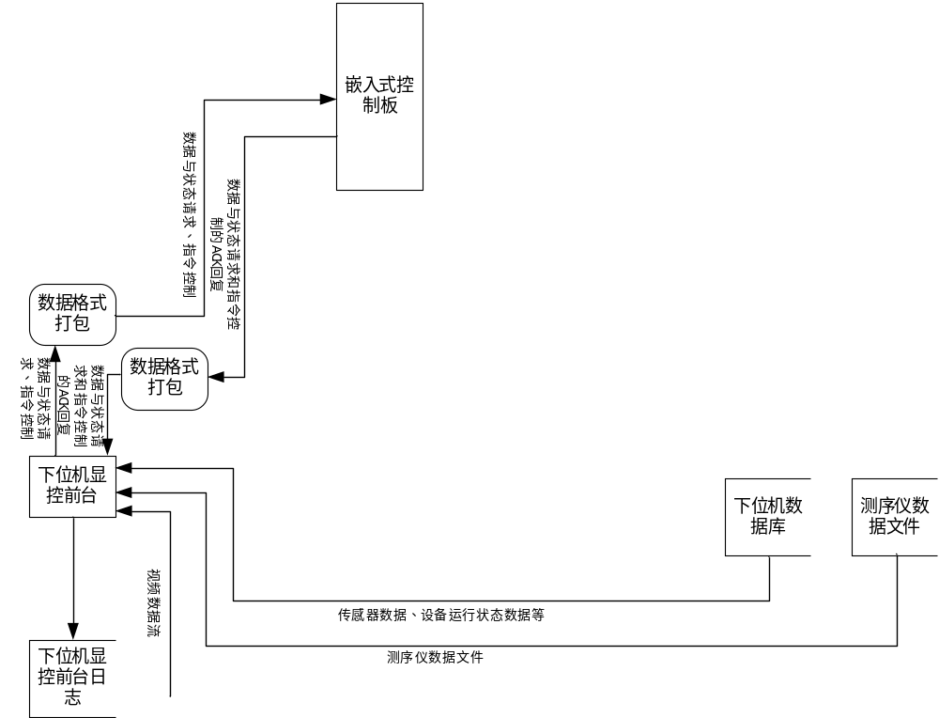
(2) 页面设计
页面设计主要实现用户与应用后台的数据交互，并具备良好的人机交互功能。页面的主体功能就是获取用户的输入，并判断用户输入的合法性，根据合法性内容来进行相应的动作提示。
页面主体包括以下几个模块：控制模块、状态展示模块、数据展示模块、历史数据展示模块、视频展示模块、固件模块。各功能分配如下：
① 控制模块主要用来展示当前的时序运行状态，以及工作模式和时序下发的功能。
② 状态展示模块主要用来展示当前的系统运行状态。
③ 数据展示模块主要是用来展示传感器数据最新的采集数据。
④ 历史数据模块主要是用来查询数据库各个表的历史存储信息。
⑤ 视频展示模块主要是获取摄像头的视频并展示到页面上。
⑥ 固件模块主要是用做升级使用，对下位机的程序进行升级，包括下位机显控前台和下位机服务后台。
(3) 提示设计
为了增强软件交互性，提高系统容错性，增大系统稳定性，新增提示设计，提示设计的主要是为了防止误操作，减少因为误操作导致系统崩溃或者异常的情况。提示设计主要包括一下几大方面的内容：
① 时序下发或者单一控制下发时，会判断当前时序是否在某一区间段内存在功耗超过指标的情况，并根据最终结果进行消息提醒。
② 对于关键性的按钮(各个指令的下发以及功耗检测按钮)增加二层确认提示。
③ 对于有些具有条件输入的写入框，在写入框的下方增加输入提示。
④ 对于传感器的实时数据请求增加传感器的开关判断，并进行提示。
⑤ 增加忽略相关性提示的功能，该功能需要输入权限才能被解锁，主要是为了方便调试时的直接判定。
⑥ 视频页面对于视频流的来源等进行显示。
⑦ 对于固件升级功能设计使用权限。
(4) 日志功能
日志功能记录下位机显控前台的运行情况，包括记录指令下发和接收数据的时间。主要是为了应对下位机显控前台在运行过程中出现了问题后，可以快速的排查问题。日志主要目录形式为“Log/下位机显控前台/YYYY/MM/”。

4.2.3 下位机服务后台设计
(1) 功能设计
下位机服务后台主要是为了接收并处理来自各大传感器的数据。物理上，传感器通过网口或者串口接入下位机。针对主动式传感器，下位机服务后台开启接收线程等待传感器数据，针对被动是传感器，下位机服务后台开启设定好的周期发送请求数据指令，并等待传感器数据。下位机服务后台除了与传感器进行通信外，还需要跟嵌入式控制板进行通信，主要是为了获取嵌入式控制板的日志文件、CTD数据文件，进行数据与文件的集中管理。
具体的下位机服务后台的总体逻辑结构流程图如下：
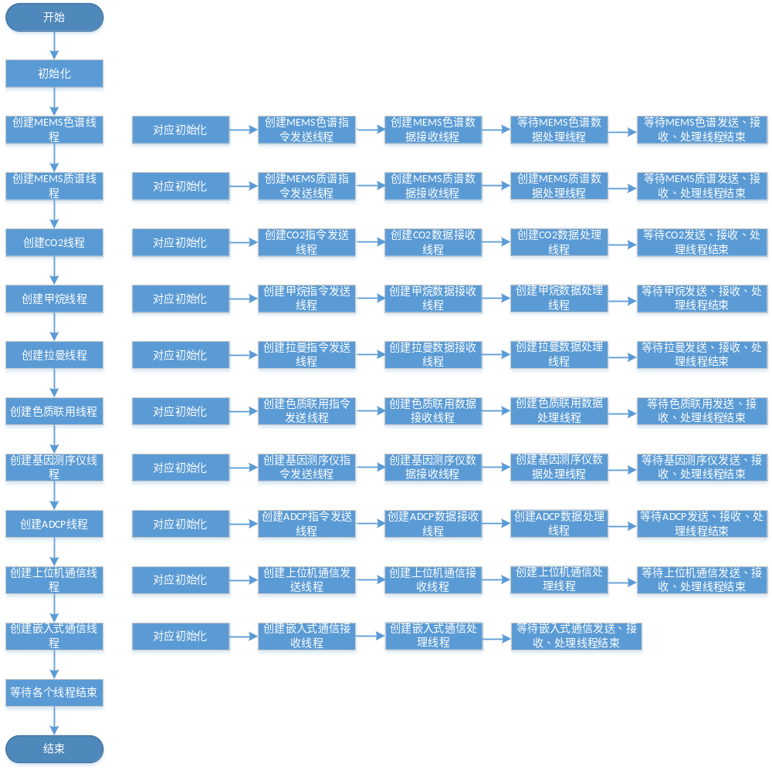 与传感器(包括上位机)通信的基本功能逻辑流程图如下：
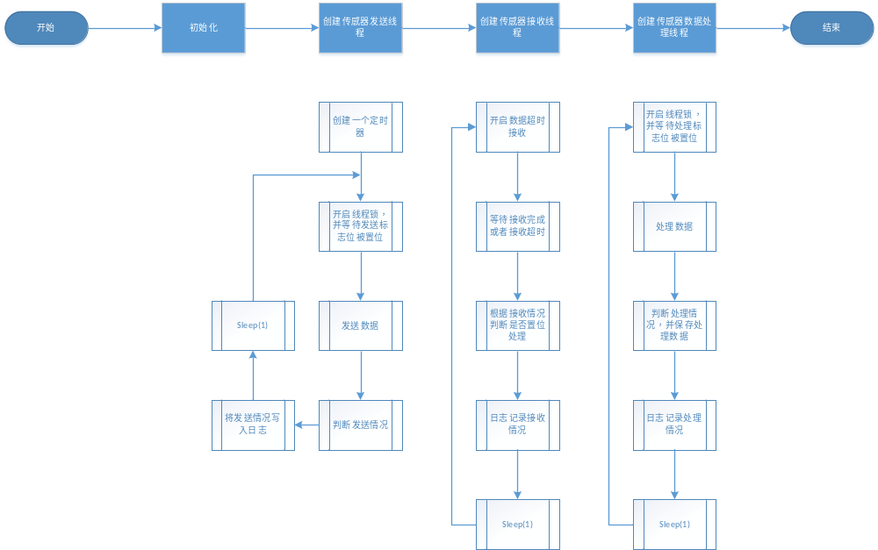
与嵌入式控制板通信的基本功能逻辑流程图如下：
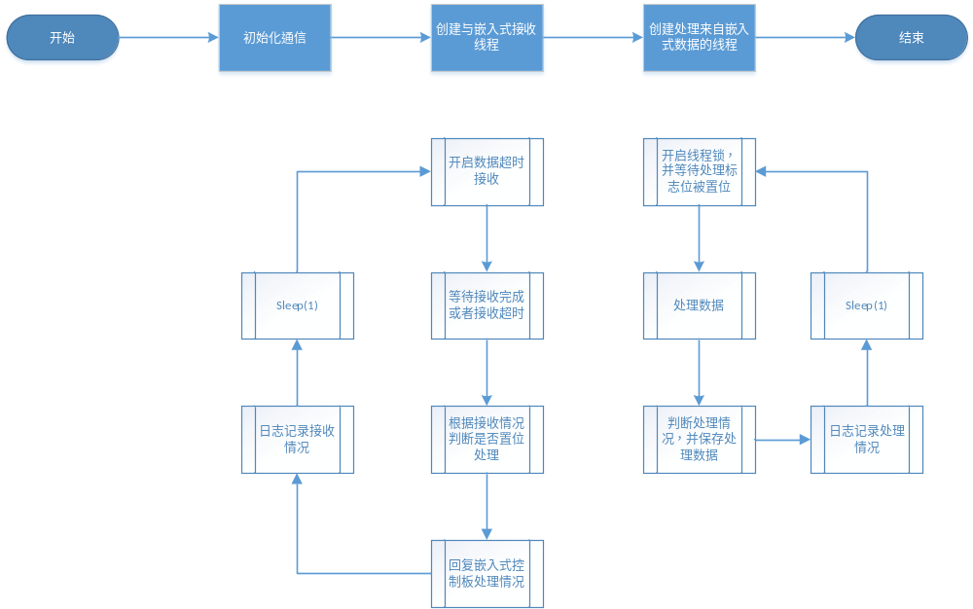
下位机服务后台的数据流图如下所示：
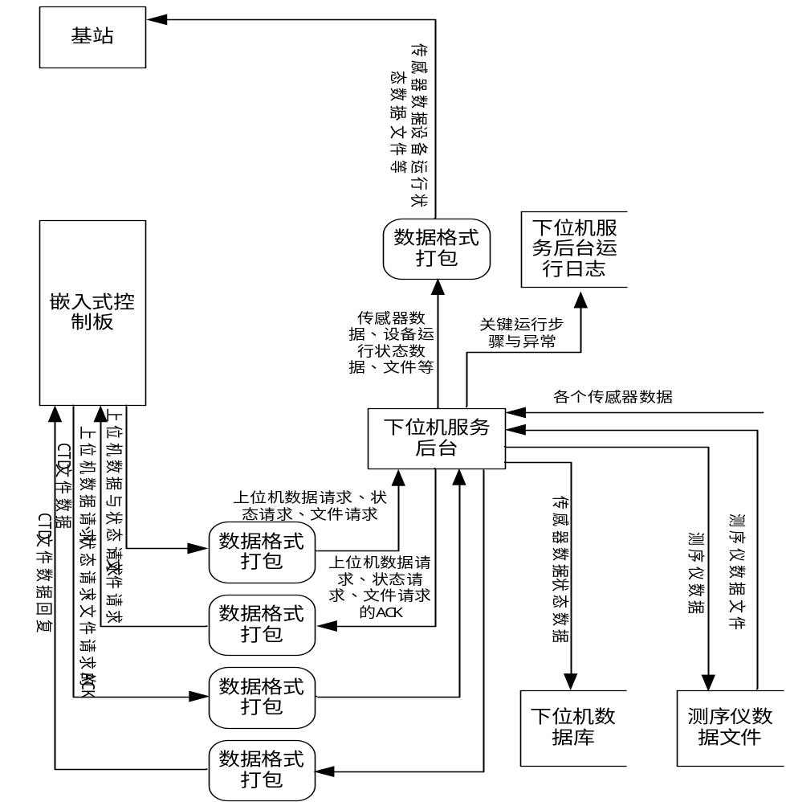

4.2.4 嵌入式控制板设计
(1) 功能设计
嵌入式控制板设计两块，一主一从，主嵌入式控制板服务于整套系统，从嵌入式控制板主要执行来自主嵌入式控制板的指令。主嵌入式控制板接入网口从而直接接入整套通信链路中，是时序控制的主体执行者，对整个系统的起调度作用。 主要功能设计有以下：
① 接收来自上位机的指令，并根据指令指令执行相应的动作。
② 接收来自CTD传感器的数据，并根据CTD的数据异常与否执行相应的动作。
③ 接收腔体内的环境监测传感器，并保存数据至文件，如果数据存在异常则执行相应的动作。
④ 接收来自下位机显控前台的指令，并根据指令执行相应的动作。
⑤ 给下位机服务后台同步自己的日志以及CTD传感器的数据。
⑥ 日志记录嵌入式控制板运行过程中的关键操作。
嵌入式控制板的基本逻辑的流程图如下：
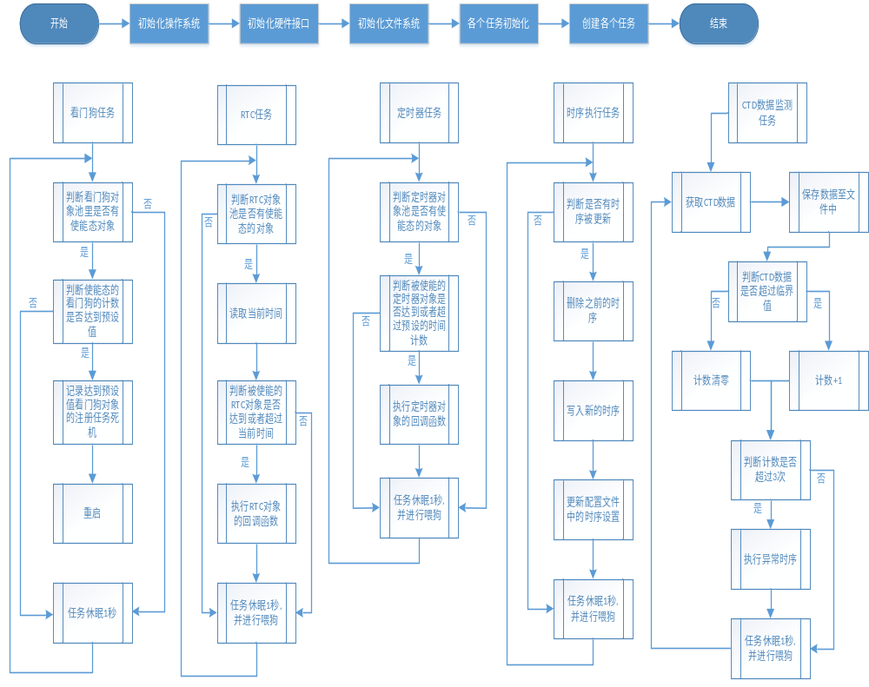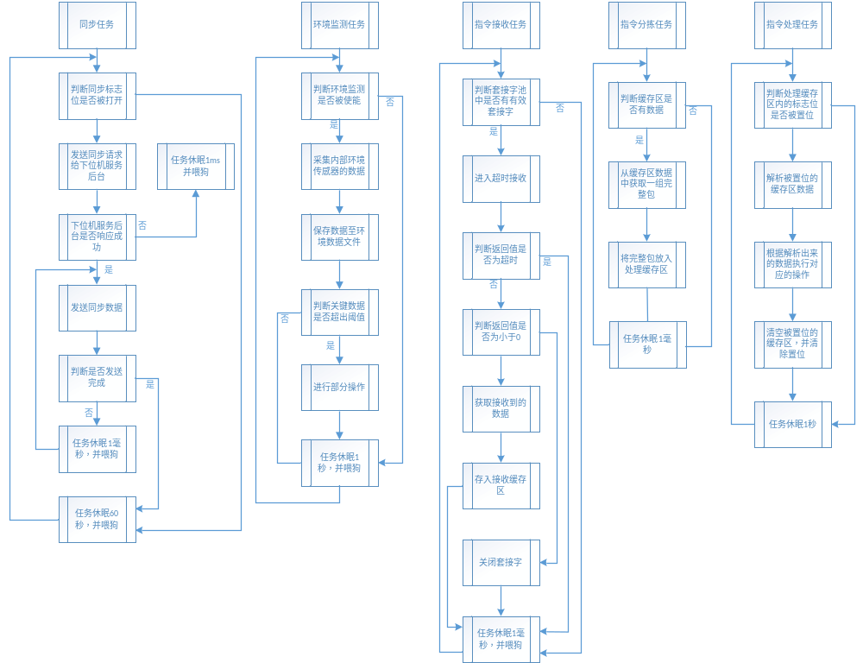 嵌入式板的数据流图如下：
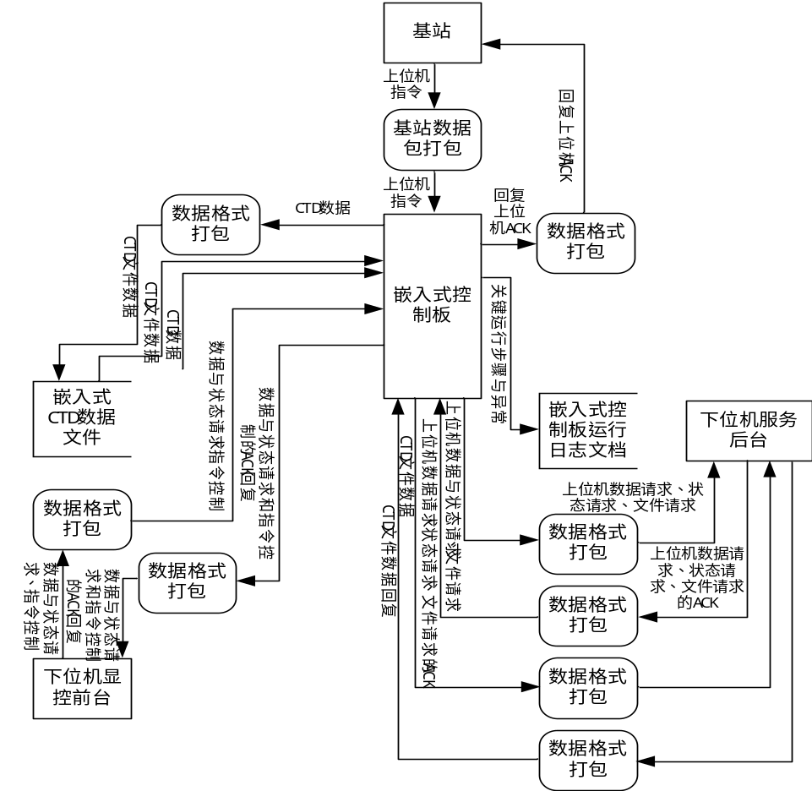

4.3 数据库设计
本项目的单一运行周期时间略长，数据量存在偏大的可能性，因此使用MySQL数据库，MySQL数据库具有一下几个优势：
① 开源免费：MySQL是开源软件，可以免费使用，并且源代码可以自由修改和分发。
② 易于使用：MySQL的语法简单易懂，适合初学者学习。
③ 性能出色：MySQL具有很高的效率，特别是在处理大量数据时。
④ 稳定可靠：MySQL经过了多年的实际应用和测试，已经证明其稳定性和可靠性。
⑤ 功能丰富：MySQL提供了许多强大的功能，例如数据库触发器、存储过程、视图等。
⑥ 兼容性好：MySQL兼容各种操作系统，并且与大多数编程语言都兼容，可以方便地与其他软件集成。
4.3.1 数据库逻辑设计
本项目的需求实体对象有各个传感器、腔体、腔体的各个子分支、电池，具体的E-R图设计如下：
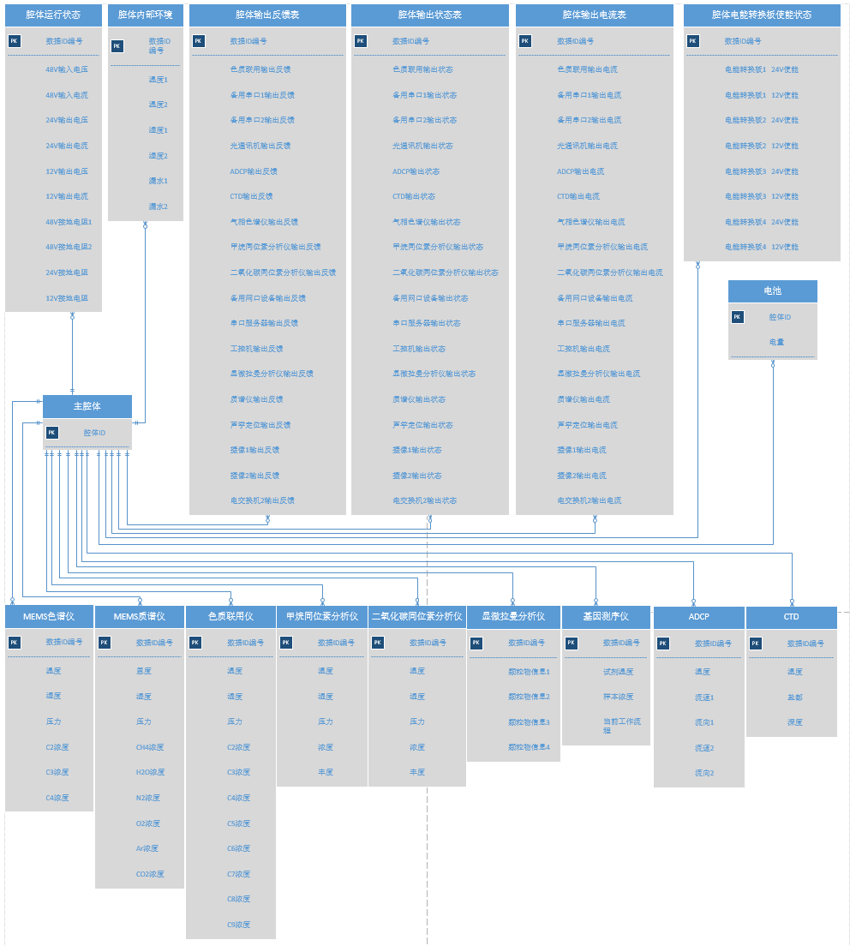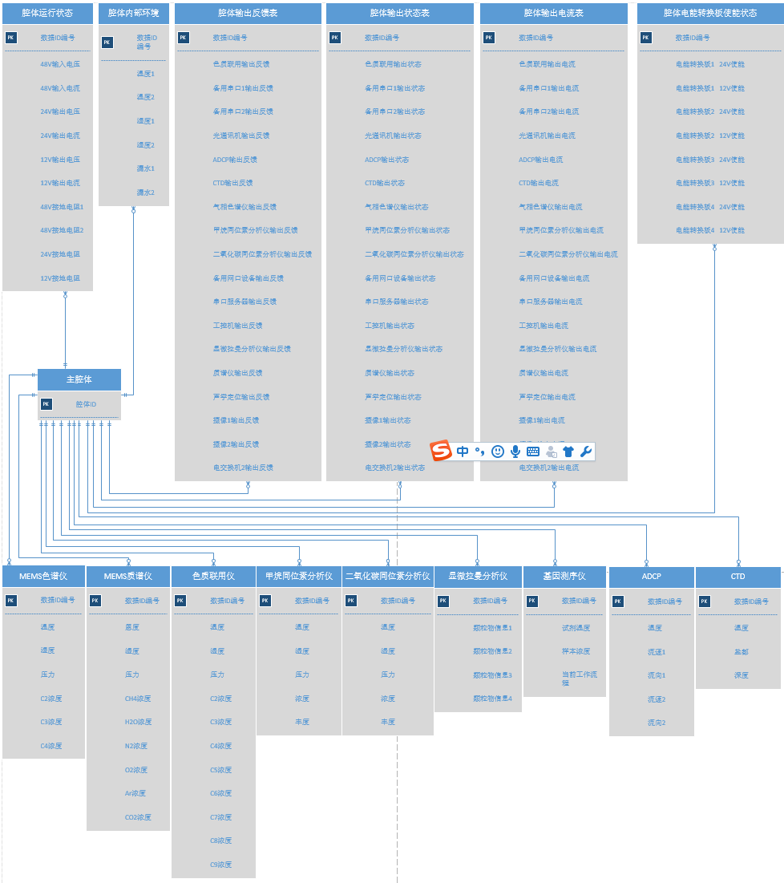
4.3.2 数据库的具体设计
本项目的数据种类较为明了，相互之间关系较为独立，具体将项目数据分为以下十六个表。
① 腔体运行状态表
各字段如下表：
字段 | 描述
DataIdNum | 数据编号
RecordTime | 记录时间
CavityPIN | 腔体识别码
VoltageOfInput48V | 48V输入电压
CurrentOfInput48V | 48V输入电流
VoltageOfOutput24V | 24V输出电压
CurrentOfOutput24V | 24V输出电流
VoltageOfOutput12V | 12V输出电压
CurrentOfOutput12V | 12V输出电流
GroundResistance1Of48V | 48V接地电阻1
GroundResistance2Of48V | 48V接地电阻2
GroundResistanceOf24V | 24V接地电阻
GroundResistanceOf12V | 12V接地电阻1
② 腔体内部环境
各字段如下表：
字段 | 描述
DataIdNum | 数据编号
RecordTime | 记录时间
CavityPIN | 腔体识别码
VoltageOfInput48V | 48V输入电压
CurrentOfInput48V | 48V输入电流
Temperature1 | 温度1
Temperature2 | 温度2
HumDataIdNumity1 | 湿度1
HumDataIdNumity2 | 湿度2
Leak1 | 漏水1
Leak2 | 漏水2
③ 腔体输出反馈表
各字段如下表：
字段 | 描述
DataIdNum | 数据编号
RecordTime | 记录时间
CavityPIN | 腔体识别码
OutputFeedbackOfGC-MS | 色质联用输出反馈
OutputFeedback1OfSecondComPort | 备用串口1输出反馈
OutputFeedback2OfSecondComPort | 备用串口2输出反馈
OutputFeedbackOfOpticalComm | 光通讯机输出反馈
OutputFeedbackOfADCP | ADCP输出反馈
OutputFeedbackOfCTD | CTD输出反馈
OutputFeedbackOfDC-ECD | 气相色谱仪输出反馈
OutputFeedbackOfCH4 | 甲烷同位素分析仪反馈
OutputFeedbackOfCo2 | 二氧化碳同位素分析仪反馈
OutputFeedbackOfSNetPort | 备用网口反馈
OutputFeedbackOfSerialServer | 串口服务器反馈
OutputFeedbackOfIPC | 工作机输出反馈
OutputFeedbackOfMicroRaman | 显微拉曼分析仪输出反馈
OutputFeedbackOfMS | 质谱仪输出反馈
OutputFeedbackOfALD | 声学定位输出反馈
OutputFeedbackOfVDataIdNumeo1 | 摄像1的输出反馈
OutputFeedbackOfVDataIdNumeo2 | 摄像2的输出反馈
OutputFeedbackOfSwichBoard | 电交换机2输出反馈
④ 腔体输出状态表
各字段如下表：
字段 | 描述
DataIdNum | 数据编号
RecordTime | 记录时间
CavityPIN | 腔体识别码
OutputStateOfGC-MS | 色质联用输出状态
OutputStateOfSecondComPort | 备用串口1输出状态
OutputStateOfSecondComPort | 备用串口2输出状态
OutputStateOfOpticalComm | 光通讯机输出状态
OutputStateOfADCP | ADCP输出状态
OutputStateOfCTD | CTD输出状态
OutputStateOfDC-ECD | 气相色谱仪输出状态
OutputStateOfCH4 | 甲烷同位素分析仪状态
OutputStateOfCo2 | 二氧化碳同位素分析仪状态
OutputStateOfSNetPort | 备用网口状态
OutputStateOfSerialServer | 串口服务器状态
OutputStateOfIPC | 工作机输出状态
OutputStateOfMicroRaman | 显微拉曼分析仪输出状态
OutputStateOfMS | 质谱仪输出状态
OutputStateOfALD | 声学定位输出状态
OutputStateOfVDataIdNumeo1 | 摄像1的输出状态
OutputStateOfVDataIdNumeo2 | 摄像2的输出状态
OutputStateOfSwichBoard | 电交换机2输出状态
⑤ 腔体输出电流表
各字段如下表：
字段 | 描述
DataIdNum | 数据编号
RecordTime | 记录时间
CavityPIN | 腔体识别码
CurrentOfGC-MS | 色质联用输出电流
CurrentOfSecondComPort | 备用串口1输出电流
CurrentOfSecondComPort | 备用串口2输出电流
CurrentOfOpticalComm | 光通讯机输出电流
CurrentOfADCP | ADCP输出电流
CurrentOfCTD | CTD输出电流
CurrentOfDC-ECD | 气相色谱仪输出电流
CurrentOfCH4 | 甲烷同位素分析仪电流
CurrentOfCo2 | 二氧化碳同位素分析仪电流
CurrentOfSNetPort | 备用网口输出电流
CurrentOfSerialServer | 串口服务器输出电流
CurrentOfIPC | 工作机输出电流
CurrentOfMicroRaman | 显微拉曼分析仪输出电流
CurrentOfMS | 质谱仪输出电流
CurrentOfALD | 声学定位输出电流
OutputStateOfVDataIdNumeo1 | 摄像1的输出电流
CurrentOfVDataIdNumeo2 | 摄像2的输出电流
CurrentOfSwichBoard | 电交换机2输出电流
⑥ 腔体电能转换板使能状态表
各字段如下表：
字段 | 描述
DataIdNum | 数据编号
RecordTime | 记录时间
CavityPIN | 腔体识别码
Enable1Of24V | 电能转换板1 24V使能
Enable1Of12V | 电能转换板1 12V使能
Enable2Of24V | 电能转换板2 24V使能
Enable2Of12V | 电能转换板2 12V使能
Enable3Of24V | 电能转换板3 24V使能
Enable3Of12V | 电能转换板3 12V使能
Enable4Of24V | 电能转换板4 24V使能
Enable4Of12V | 电能转换板4 12V使能
⑦ 电池电量表
各字段如下表：
字段 | 描述
DataIdNum | 数据编号
RecordTime | 记录时间
CavityPIN | 腔体识别码
Voltage | 电池电压
⑧ MEMS色谱仪
各字段如下表：
字段 | 描述
DataIdNum | 数据编号
RecordTime | 记录时间
CavityPIN | 腔体识别码
SensorPIN | 传感器识别码
Temperature | 温度
Humidity | 湿度
Pressure | 压力
ConcentrationOfC2 | C2浓度
ConcentrationOfC3 | C3浓度
ConcentrationOfC4 | C4浓度
⑨ MEMS质谱仪
各字段如下表：
字段 | 描述
DataIdNum | 数据编号
RecordTime | 记录时间
CavityPIN | 腔体识别码
SensorPIN | 传感器识别码
Temperature | 温度
Humidity | 湿度
Pressure | 压力
ConcentrationOfCH4 | CH4浓度
ConcentrationOfH2O | H2O浓度
ConcentrationOfN2 | N2浓度
ConcentrationOfO2 | O2浓度
ConcentrationOfAr | Ar浓度
ConcentrationOfCO2 | CO2浓度
⑩ 色质联用仪
各字段如下表：
字段 | 描述
DataIdNum | 数据编号
RecordTime | 记录时间
CavityPIN | 腔体识别码
SensorPIN | 传感器识别码
Temperature | 温度
Humidity | 湿度
Pressure | 压力
ConcentrationOfC2 | C2浓度
ConcentrationOfC3 | C3浓度
ConcentrationOfC4 | C4浓度
ConcentrationOfC5 | C5浓度
ConcentrationOfC6 | C6浓度
ConcentrationOfC7 | C7浓度
ConcentrationOfC8 | C8浓度
ConcentrationOfC9 | C9浓度
⑪ 甲烷同位素分析仪
各字段如下表：
字段 | 描述
DataIdNum | 数据编号
RecordTime | 记录时间
CavityPIN | 腔体识别码
SensorPIN | 传感器识别码
Temperature | 温度
Humidity | 湿度
Pressure | 压力
Concentration | 浓度
Abundance | 丰度
⑫ 二氧化碳同位素分析仪
各字段如下表：
字段 | 描述
DataIdNum | 数据编号
RecordTime | 记录时间
CavityPIN | 腔体识别码
SensorPIN | 传感器识别码
Temperature | 温度
Humidity | 湿度
Pressure | 压力
Concentration | 浓度
Abundance | 丰度
⑬ 显微拉曼分析仪
各字段如下表：
字段 | 描述
DataIdNum | 数据编号
RecordTime | 记录时间
CavityPIN | 腔体识别码
SensorPIN | 传感器识别码
InfoOfPM1 | 颗粒物信息1
InfoOfPM2 | 颗粒物信息2
InfoOfPM3 | 颗粒物信息3
InfoOfPM4 | 颗粒物信息4
⑭ 基因测序仪
各字段如下表：
字段 | 描述
DataIdNum | 数据编号
RecordTime | 记录时间
CavityPIN | 腔体识别码
SensorPIN | 传感器识别码
TemperatureOfReagent | 试剂温度
ConcentrationOfSamples | 样本浓度
CurrentWorkflow | 当前工作流程
⑮ ADCP表
各字段如下表：
字段 | 描述
DataIdNum | 数据编号
RecordTime | 记录时间
CavityPIN | 腔体识别码
SensorPIN | 传感器识别码
Temperature | 温度
FlowVelocity1 | 流速1
FlowDirection1 | 流向1
FlowVelocity2 | 流速2
FlowDirection2 | 流向2
⑯ CTD表
各字段如下表：
字段 | 描述
DataIdNum | 数据编号
RecordTime | 记录时间
CavityPIN | 腔体识别码
SensorPIN | 传感器识别码
Temperature | 温度
Salinity | 盐度
Depth | 深度

5 附录

5.1 上位机、下位机、嵌入式控制板通信协议

5.1.1 协议基础
1) 数据类型，协议消息中使用的数据类型见表下表：
数据类型 | 描述
BYTE | 无符号单字节整型(单字节，8位)
WORD | 无符号双字节整型(单字，16位)
DWORD | 无符号四字节整型(双字，32位)
QWORD | 无符号八字节整型（四字，64位）
BYTE[n] | n字节
BCD[n] | 8421码，n字节
STRING | GBK编码，若无数据置空
2) 传输规则，协议应采用大端模式的网络字节序来传递字和双字以及多字。传输规则约定如下：
——字节(BYTE)的传输，按照字节流的方式传输；
——字(WORD)的传输，先传递高八位，再传递低八位；
——双字(DWORD)的传输，先传递高二十四位，然后传递高十六位，在传递高八位，最后传递低八位。
——四字(QWORD)的传输，先传递高五十六位，然后传递高四十八位，在传递高四十位，依次最后传递低八位。
3）消息的组成
① 消息结构，每条消息有标志位、消息头、消息体和校验码组成，消息结构如下表所示。
标志位 | 消息头 | 消息体 | 校验码 | 标志位
② 标志位，标志位应采用0x7f表示，若检验码、消息头以及消息体中出现0x7f及0x7e，则要进行转义处理。转义规则定义如下：
对0x7e进行转义，转换为固定两字节数据：0x7e 0x01；
对0x7f进行转义，转换为固定两字节数据：0x7e 0x02；
转义处理过程如下：
发送消息时：先对消息进行封装，然后计算并填充检验码，最后进行转义处理；
接收消息时：先对消息进行转义还原处理，然后验证校验码，最后解析消息。
示例：发送一包内容为0x30 0x7e 0x09 0x7f 0x55的数据包，则经过封装如下：0x7f 0x30 0x7e 0x01 0x09 0x7e 0x02 0x55 0x7f。
③ 消息头
a.消息头内容如下表：
起始字节 | 字段 | 数据类型 | 描述及要求
0 | 消息ID | WORD | ——
2 | 终端设备识别码 | QWORD | 用于识别唯一设备
10 | 消息体属性 | QWORD | 消息的携带属性
18 | 消息包封装项 | —— | 如果消息体属性中分包标识位确定消息分包处理，则该项有内容，否则无该项。
b.消息ID内容如下表：
消息ID
4位 | 12位
0x0XXX：嵌入式控制板  0x1XXX：下位机服务  0x8XXX：下位机展示平台  0x9XXX：上位机平台 | 分配各种实体自定义编号，以用来适配各种情形
c.终端识别码内容如下表：
终端识别码
16位 | 48位
终端设备类型 | 终端设备ID
d.消息体属性如下表：
消息体属性
2位 | 1位 | 3位 | 10位 | 16位 | 32位
保留 | 分包标志位 | 数据加密方式 | 消息体长度 | 协议版本号 | 消息流水号
——分包标志位：bit10~bit12为011，表示消息体经过CRC-8 x8+x5+x4+1 0x31(0x131)加密算法（默认）；
——消息分包处理：当消息体属性的分包标志位被置位时，表示消息为长消息，需要进行分包发送处理，具体分包信息由消息包包装项决定；当消息体属性的分包标志位被清零，则消息头中无消息包装项字段。
e.消息包封装项内容见下表：
起始字节 | 字段 | 数据类型 | 描述及要求
0 | 消息总包数 | WORD | 该消息分包后的总包数
2 | 包序号 | WORD | 从1开始
f.协议版本号：从0x0001
g.消息流水号：从0x00000001开始循环计数
④消息体
一定格式下的实际数据。
⑤校验码
校验码的计算规则应从消息头的首字母开始，到消息体的末字节结束，校验码长度为一个字节。

5.1.2 协议消息体详细内容
1）嵌入式控制板消息体格式
① 通用应答
消息ID：0x0000
具体内容见下表。
起始字节 | 字段 | 数据类型 | 描述及要求
0 | 应答流水号 | WORD | 对应的平台消息的流水号
2 | 应答ID | WORD | 对应的平台消息的ID
4 | 结果 | BYTE | 0：成功/确认  1：失败/不存在  2：消息错误  3：不支持
② 请求下位机服务平台时间
消息ID：0x0002。
查询服务时钟请求的消息体为空。7天同步一次。
③ 文件传输
消息ID：0x0003。
具体内容见下表。
起始字节 | 字段 | 数据类型 | 描述及要求
0 | 类型 | BYTE | 0x00：日志文件  0x01：相机文件  0x02：视频文件  0x03：升级文件  0x04：配置文件  0x05：数据文件  ....：保留
1 | 日期 | DWORD | YYYYMMDD
5 | 文件名称 | BYTE[30] | 大小不超过30个字节
35 | 文件大小 | DWORD | 单位B
39 | 总文件个数 | DWORD
43 | 当前文件数 | DWORD
47 | 文件内容 | BYTE[n]
④ 数据
消息ID：0x0100。
具体内容见下表。
起始字节 | 字段 | 数据类型 | 描述及要求
0 | 编号 | WORD
2 | 时间 | BYTE[6]
8 | 数据 | DWORD
2）下位机服务消息体格式
① 通用应答
消息ID：0x1000
具体内容见下表。
起始字节 | 字段 | 数据类型 | 描述及要求
0 | 应答流水号 | WORD | 对应的平台消息的流水号
2 | 应答ID | WORD | 对应的平台消息的ID
4 | 结果 | BYTE | 0：成功/确认  1：失败/不存在  2：消息错误  3：不支持
② 心跳
消息ID：0x1001。
心跳数据消息体为空，默认周期20S。
③ 同步时间下发
消息ID：0x1002。
具体内容见下表。
起始字节 | 字段 | 数据类型 | 描述及要求
0 | 时间 | QWORD | 格式yyyyMMddHHmmss
3）下位机展示平台消息体格式
① 通用应答
消息ID：0x8000
具体内容见下表。
起始字节 | 字段 | 数据类型 | 描述及要求
0 | 应答流水号 | WORD | 对应的平台消息的流水号
2 | 应答ID | WORD | 对应的平台消息的ID
4 | 结果 | BYTE | 0：成功/确认  1：失败/不存在  2：消息错误  3：不支持
②

